**FORMATO PARA EL DESARROLLO DE COMPONENTE FORMATIVO**

|  |  |
| --- | --- |
| PROGRAMA DE FORMACIÓN | Supervisión en procesos de confección |

|  |  |  |  |
| --- | --- | --- | --- |
| COMPETENCIA | 290601222. Dirigir la confección de prendas de vestir según técnicas de supervisión y manufactura. | RESULTADOS DE APRENDIZAJE | 290601222-04. Desarrollar proceso de corte de piezas optimizando los recursos y aplicando buenas prácticas de manufactura. |

|  |  |
| --- | --- |
| NÚMERO DEL COMPONENTE FORMATIVO | 5 |
| NOMBRE DEL COMPONENTE FORMATIVO | Trazo y corte |
| BREVE DESCRIPCIÓN |  |
| PALABRAS CLAVE | Trazo, Corte, Producción, Materias Primas e Insumos. |

|  |  |
| --- | --- |
| ÁREA OCUPACIONAL | 9 - PROCESAMIENTO, FABRICACIÓN Y ENSAMBLE |
| IDIOMA | Español |

1. **INTRODUCCIÓN**
2. DESARROLLO DE CONTENIDOS:

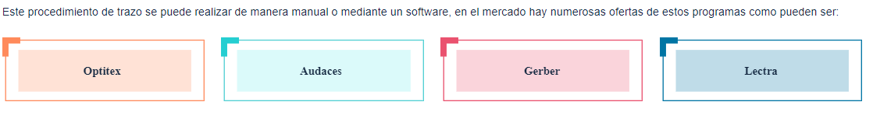

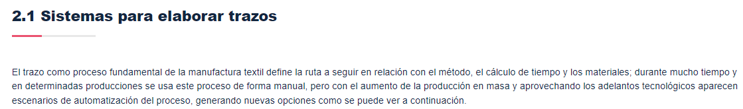

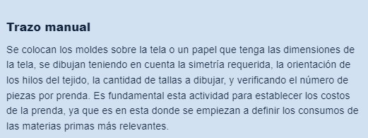

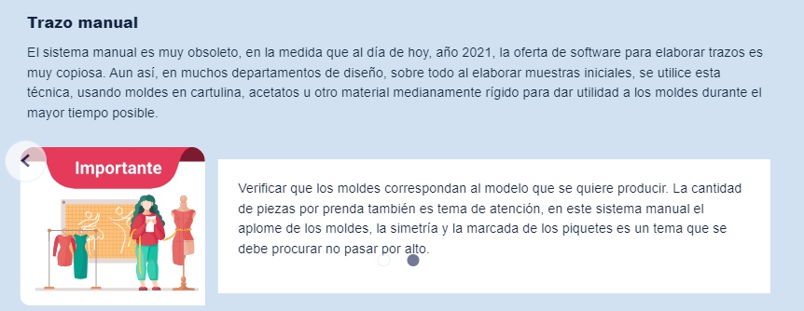

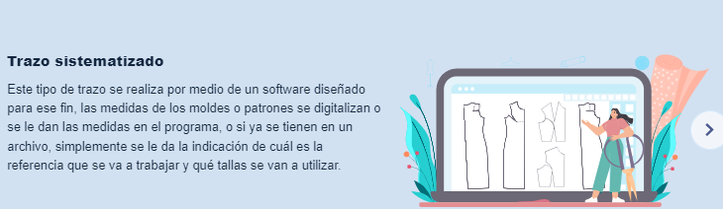

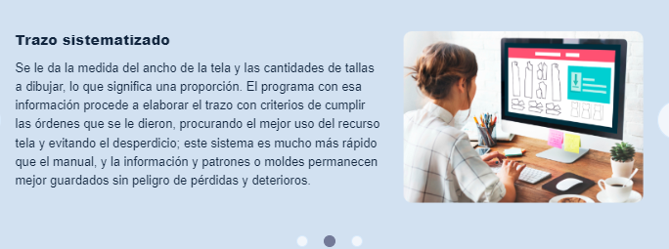

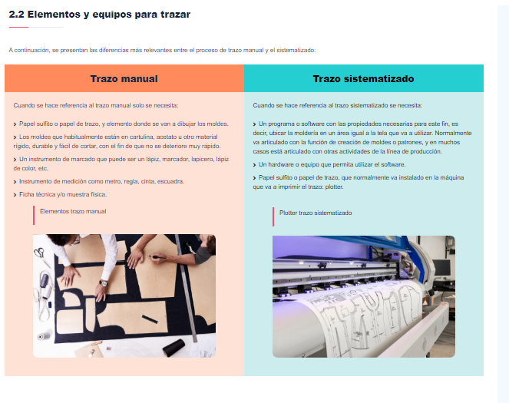

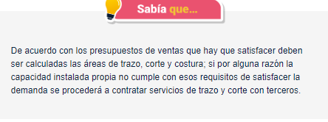

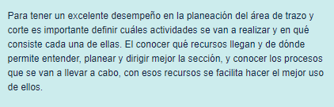

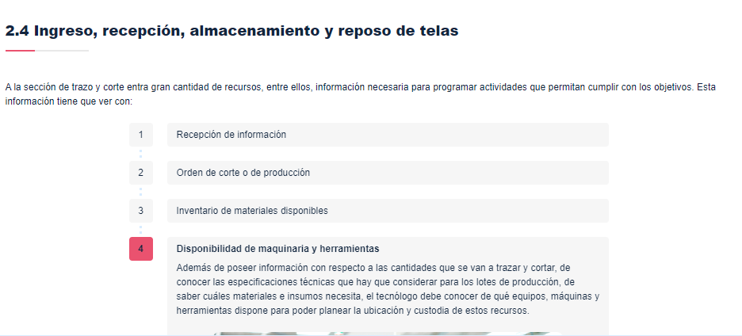

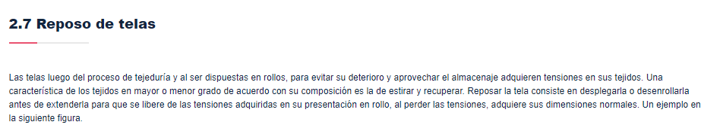

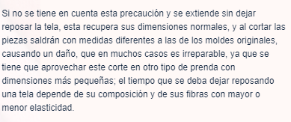

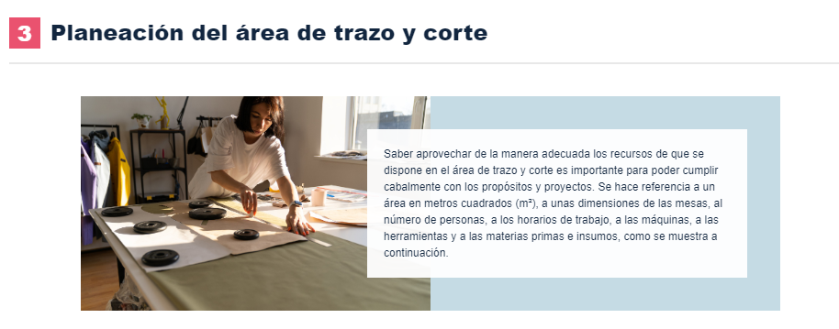

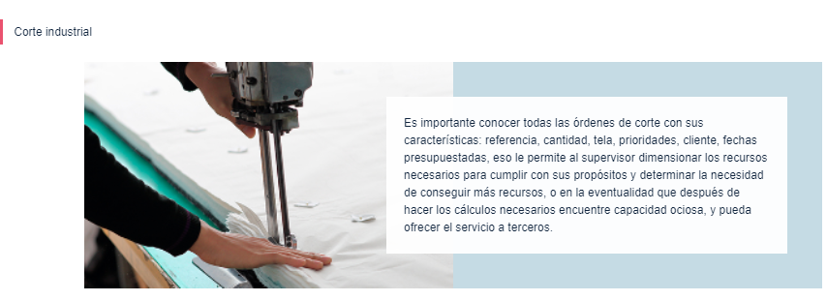

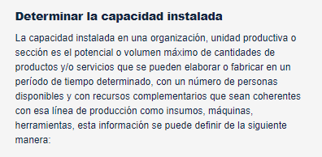

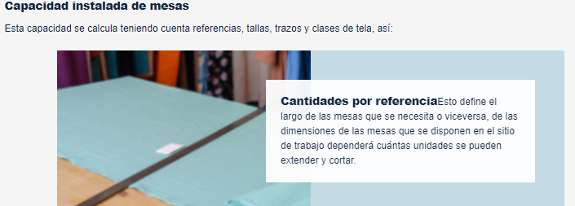

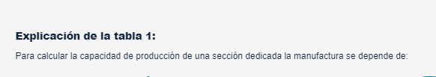

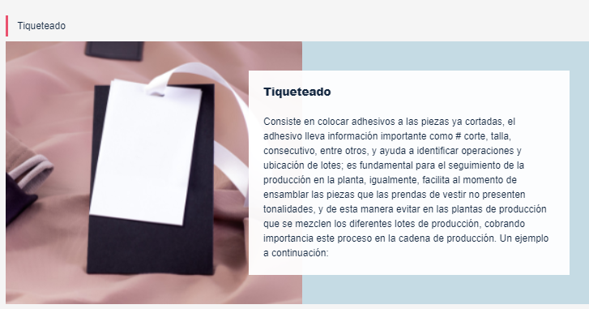

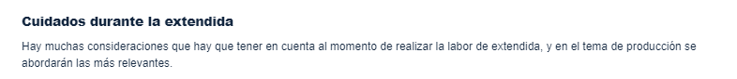

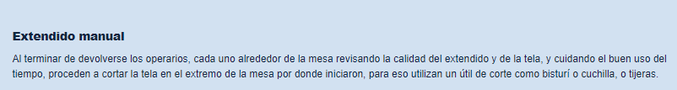

1. ACTIVIDADES DIDÁCTICAS

No aplica

1. Glosario
2. MATERIAL COMPLEMENTARIO



1. C**ONTROL DE CAMBIOS**

|  |  |  |  |  |  |
| --- | --- | --- | --- | --- | --- |
|  | **Nombre** | **Cargo** | **Dependencia** | **Fecha** | **Razón del Cambio** |
| **Autor (es)** | **Erika Fernanda Mejía Pinzón** | **Evaluador de contenidos inclusivos y accesibles** | **Regional Santander Centro Agroturístico** | **6 de marzo de 2024** | **Adecuaciones a 2024** |
| **Claudia Johanna Gómez Pérez** | **Líder Línea Santander** |